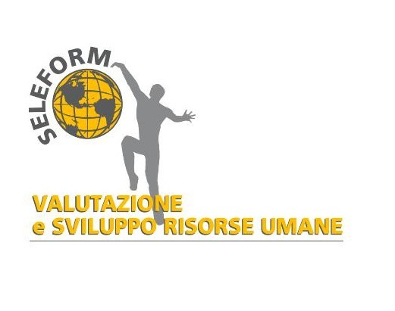

Seleform di Gitti Dott.ssa Cristina & c. s.a.s. – Società di ricerca e selezione di personale qualificato -
ricerca per media e dinamica realtà specializzata nella progettazione e produzione d’apparati ad elevata complessità meccanico-elettronica n. 1 Giovane laureato in Ingegneria Elettronica o in Informatica da avviare alla professione di Programmatore C#

Il lavoro:
La risorsa svolgerà attività di supporto alle operazioni inerenti:
- sviluppo sw in linguaggio C# in azienda di strumentazione elettronica

Requisiti:

La ricerca è rivolta ad individuare un giovane in possesso di una laurea almeno triennale in ingegneria elettronica od informatica ed esperienza acquisita anche nel solo ambiente universitario di 2/3 anni nello sviluppo di software in linguaggio C# in ambiente Microsoft.
E’ richiesta inoltre la conoscenza di Windows Forms, RDBMS, definizione, strutturazione ed interfacciamento.

Skills/competenze:

- C#

Tipologia contrattuale:
Contratto a tempo indeterminato con possibilità di crescita professionale

Sede di lavoro:
Brescia

Per candidarsi:
inviare il proprio cv aggiornato a: info@seleform.it entro il 30/06/19
inserendo in oggetto “Rif. Contatto Ufficio Placement Politecnico di Bari”

Il CV dovrà contenere l’autorizzazione al trattamento dei dati personali ai sensi del D. Lgs. n. 196/2003 e ss.mm. e ii. e dell’art. 13 GDPR (Regolamento UE 2016/679) ed attestazione di veridicità ai sensi del DPR n.445/2000.
Il presente annuncio è rivolto ad ambo i sessi, ai sensi della normativa vigente.

